МІНІСТЕРСТВО ОСВІТИ І НАУКИ, МОЛОДІ ТА СПОРТУ УКРАЇНИ

НАВЧАЛЬНО-НАУКОВИЙ КОМПЛЕКС

«ІНСТИТУТ ПРИКЛАДНОГО СИСТЕМНОГО АНАЛІЗУ»

НАЦІОНАЛЬНОГО ТЕХНІЧНОГО УНІВЕРСИТЕТУ УКРАЇНИ

«КИЇВСЬКИЙ ПОЛІТЕХНІЧНИЙ ІНСТИТУТ ІМ. ІГОРЯ СІКОРСЬКОГО»

КАФЕДРА МАТЕМАТИЧНИХ МЕТОДІВ СИСТЕМНОГО АНАЛІЗУ

Лабораторна робота №1

з курсу “Системний аналіз”

Виконала: студент 3 курсу

групи КА-53

Зінченко А.А.

Варіант 3

Київ – 2018р.

Завдання 1

потрібно знайти та звузити множину Парето і визначити умови раціонального компромісу для заданих цільових функцій.

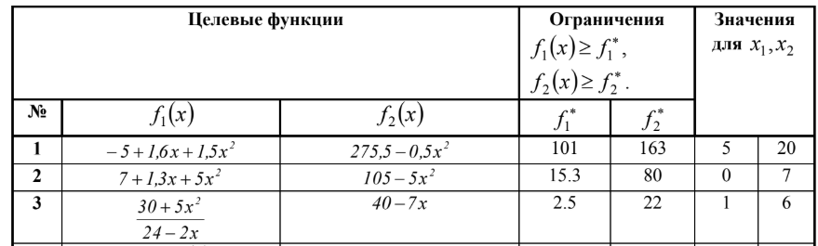

1. Будуємо задані функції

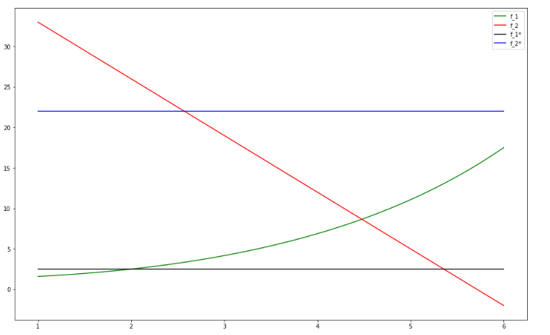

1. Спочатку визначимо множину Парето на інтервалі.

Знаходимо координати точок шляхом вирішення рівнянь (прирівнюємо відповідну функцію до порогового значення

1. Для звуження множини Парето і зведення вихідної двокритеріальної задачі до однокритеріальної скористаємося технічними обмеженнями.

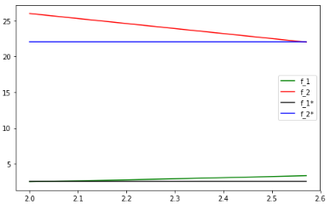

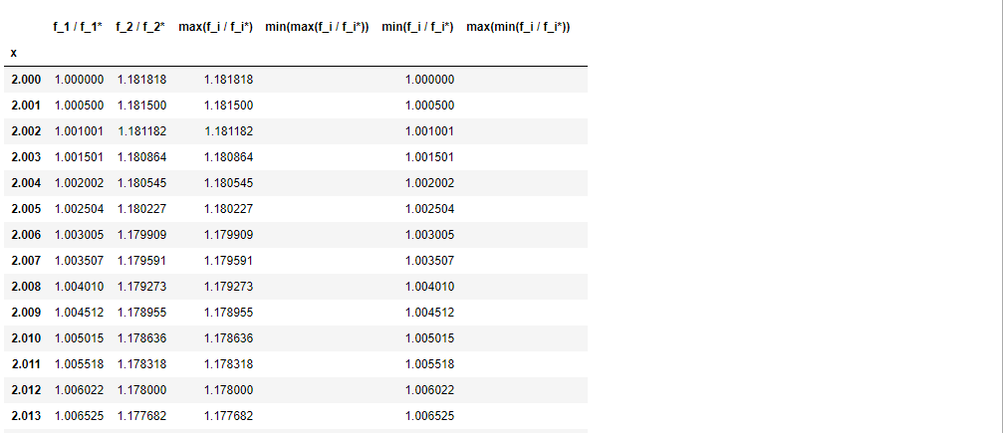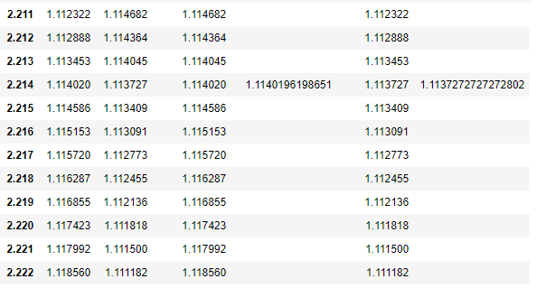

З таблиці видно, що для двох досліджуваних функцій як раціональний

компроміс слід вибрати стратегію Х =2.214.

Завдання 2

Для двох протидіючих суб’єктів задано цільові функції і області визначення їх стратегій. Потрібно знайти оптимальні розв’язки для протидіючих суб’єктів з урахуванням обмежень.

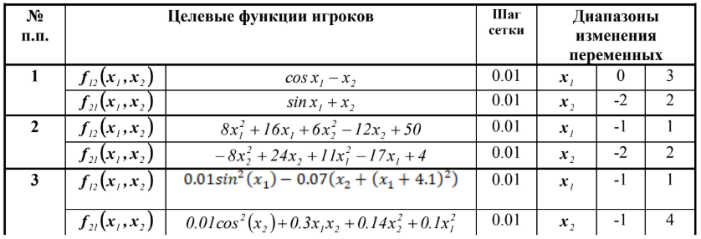

Щоб знайти оптимальні розв’язки для протидіючих суб’єктів, насамперед потрібно знайти їх раціональні розв’язки з множини Парето.

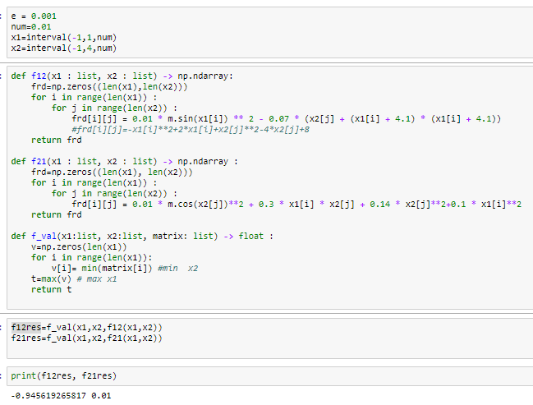

Результати з заданими функціями можливо визначити лише табличним методом.

Множина Парето у вигляді перетину цих областей, де лежать раціональні

розв’язки для протидіючих суб’єктів.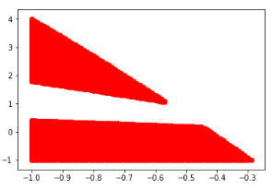

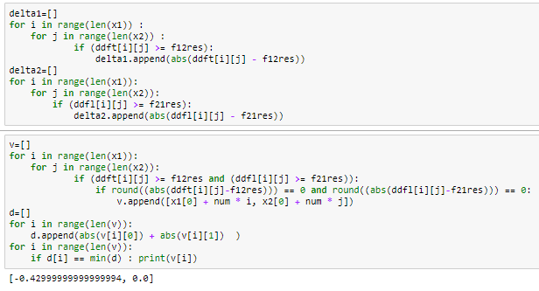

Оптимальне значення [x1, x2]= [-0.42999999999999994, 0.0]